**Extra opdrachten met antwoordmodel:**

Extra opdracht 7.1

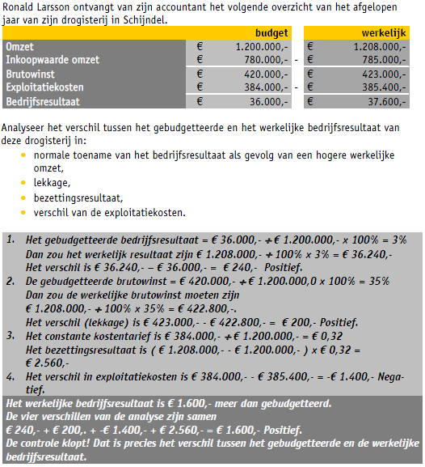

Extra opdracht 7.2

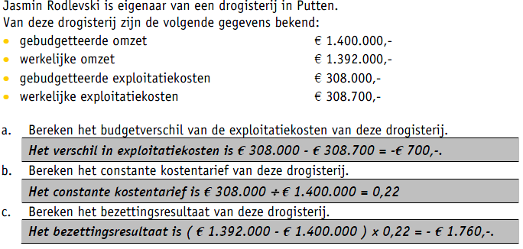

Extra opdracht 7.3

